государственное автономное профессиональное образовательное учреждение «Нурлатский аграрный техникум»

Методическая разработка
на тему:
«Мой край в годы Великой отечественной войны. Ежедневный подвиг наших земляков в тылу и на фронте»

Автор: Терентьева Алла Александровна

Оглавление

1. Пояснительная записка ........................................................................................ 3
2. Основная часть ..................................................................................................... 6
3. Ход внеклассного мероприятия. Вступление .................................................... 7
4. Начало Великой Отечественной войны............................................................. 8
5. На защиту Родины ................................................................................................ 9
6. Работать как никогда ........................................................................................... 11
7. Победа (заключение) ........................................................................................... 16
8. Список литературы ...............................................................................................19
Приложение 1. .................................................................................................... 20
Приложение 2. .................................................................................................... 32

Пояснительная записка
Мы стремимся к тому, чтобы не были забыты события войны.
Но, чтобы не забывать, надо помнить, а, чтобы помнить, надо знать!
Никто не должен быть забыт и ничто не должно быть забыто!

Методическая разработка внеклассного мероприятия для студентов 1-2 курсов «Мой край в годы Великой отечественной войны. Ежедневный подвиг наших земляков в тылу и на фронте», посвящается труженикам тыла Октябрьского (ныне Нурлатского) района Республики Татарстан.
9 мая 2020 года исполнилось 75 лет со дня Великой Победы. Никто и ничто не в состоянии умалить величие подвига народа, всемирно-историческое значение победы над фашизмом. И сколько бы ни минуло десятилетий, нельзя забывать о превращенных в пепел городах и селах, о разрушенном народном хозяйстве, о гибели бесценных памятников материальной и духовной культуры нашего народа, о тружениках тыла, вынесших на своих плечах непомерное бремя военного лихолетья, о самой главной и невосполнимой утрате - миллионах человеческих жизней, сгоревших в пожаре Великой Отечественной войны. И как бы стремительно не летели года, но время, прошедшее с того момента, как закончилась Великая Отечественная война, только укрепляет чувство патриотизма нашего народа.
Но День Победы был бы невозможен - без героического вклада тех, кто работал в тылу. Труженики тыла относятся к поколению победителей. Это они в годы войны одержали Победу над фашизмом в тылу: строили оборонительные укрепления, выпускали танки, самолеты, оружие, боеприпасы, выращивали хлеба, одевали и кормили армию. Они работали по 16-18 часов в сутки, без выходных и отпусков. Так продолжалось долгих четыре года, в течение которых войска в достаточной мере получали продовольствие, обмундирование и все, что было необходимо в армии. Люди, совершившие беспримерный подвиг в тылу, справедливо приравниваются в своем подвиге к воинам-победителям.
С того памятного мая минуло более полувека. Выросли новые поколения. Для них Великая Отечественная война – далекая история. Встревоженные сегодняшней действительностью, они все реже обращаютсяк событиям тех страшных дней. Но совесть и долг перед погибшими и пережившими войну не должны позволить нам забыть эту героически–трагическую страницу летописи нашего многонационального государства.
Нельзя забывать о военном лихолетье еще и потому, что к великому огорчению, в средствах массовой информации появляются публикации, авторы которых готовы пересмотреть итоги второй мировой войны, принизить величие солдатского подвига и роль нашей страны в разгроме фашисткой Германии. Им и им подобным самое время вспомнить слова Андрея Дмитриевича Сахарова: «…Убежден, что поражение в войне с германским фашизмом было бы величайшей трагедией народа, - большей,чем все, что досталось на его долю от собственных палачей. Выстоять, победить было необходимо… Странно, когда кто-то сейчас пытается доказать обратное».
К сказанному добавим лишь одно: без памяти о прошлом ни у одного народа не может быть и будущего.
Тема разработки: «Мой край в годы Великой отечественной войны. Ежедневный подвиг наших земляков в тылу и на фронте».
Выбранная тема является актуальной, т.к. в последнее время большое внимание уделяется патриотическому воспитанию подрастающего поколения, а говорить о патриотизме не зная истории своей семьи, истории малой Родины, не имея представления о таких понятиях, как ветераны, труженики тыла просто невозможно. Актуальность данной темы ещё заключается в том, что годы войны все дальше уходят от нас, и меняется наш угол зрения на нее. Мы последнее поколение, которое может пообщаться с тружениками тыла. Свойство наших дней – открытие правды о вещах, казалось бы, давно известных. Сказанное всецело и полностью относится к истории Великой Отечественной войны 1941-1945 гг. Поэтому актуальность заключается еще и в стремлении сохранить память о земляках – участниках Великой Отечественной войны, погибших и оставшихся в живых, о тружениках тыла, которые пока ещё живут рядом с нами, необходимостью формирования в молодом поколении патриотизма и чувства любви к Родине, чувства гордости за свою малую Родину, за своих земляков. Задумавшись о том, что мы знаем о жизни наших земляков во время Великой Отечественной войны, вспоминая известные нам данные, пришли к выводу, что знания наши очень скудные, поверхностны и ограничены. В своей работе мы захотели рассказать о жизни наших земляков в период тяжелого лихолетья, их вкладе в общую Великую Победу. Конечно, же многих уже нет в живых, но они оставили свой след не только в сердцах родных, их судьбы тесно переплетались с историей России.
Теоретическая значимость разработки заключается в том, что она может быть использована в ходе внеклассных мероприятий или в музее техникума.
Объект изучения: родной край в годы Великой Отечественной войны, жизнь наших земляков и их подвиги. Война - это имена, даты и сражения.
Предмет исследования – события и люди родного края в годы Великой Отечественной войны.
Гипотеза: наши земляки внесли весомый вклад в Великую победу, а значит в историю нашего Отечества.

Основная часть
1 этап – Подготовительный
Выбор и утверждение темы. Формулировка цели и задач разработки, выдвижение рабочей гипотезы. Определение этапов работы.
2 этап – Основной
Сбор информации об участниках войны, тружениках тыла, описание проанализированных данных. Подобрать и изучить литературу о Великой Отечественной войне.
- посетить краеведческий музей и познакомиться с хранящимися там документами периода Великой Отечественной войны;
- обобщить уже имеющиеся материалы о людях и событиях нашего края в годы Великой Отечественной войны;
- собрать новые материалы о вкладе наших земляков в Победу над врагом в 1941-1945 годах;
- оформить результаты исследования:
первая группа студентов - о наших земляках героях в тылу и на фронтах ВОВ,
вторая группа студентов - о Героях Советского Союза (уроженцы нашего района),
третья группа студентов – о полных кавалерах орденов Славы (уроженцы нашего района),
четвертая группа студентов – подготовить видеопрезентации,
пятая группа студентов - подготовиться к выступлению на мероприятии (4 студента, ведущих мероприятие).
3 этап – Заключительный
Сопоставление выводов с целями и задачами. Предоставление результатов работы. Знакомство студентов с судьбами земляков, на долю которых выпала Великая Отечественная война на внеклассном мероприятии «Мой край в годы Великой отечественной войны. Ежедневный подвиг наших земляков в тылу и на фронте».

Оборудование:
Компьютер, проектор, видеопрезентация, портреты наших земляков, фотографии из семейных архивов, газеты.
Цель: Воспитание патриотизма, гордости за нашу страну, за наш народ.
Задачи:
- Формировать гражданское самосознание, уважение к историческому прошлому нашей Родины на основе исторических ценностей, роли России и граждан в судьбе мира. Способствовать развитию чувства гордости за свою страну сопричастности поколений к истории отечества.
2. Расширить представление обучающихся о великой роли тружеников тыла для фронта, для Красной армии, для победы; помочь определить и понять огромный вклад наших земляков в достижение Великой Победы.
3. Воспитать чувство восхищения, гордости, сострадания, милосердия и уважения к труженикам тыла. Вызвать у студентов чувство сопереживания с трагической судьбой старшего поколения, восхищение и гордость за народ, проявивший стойкость и мужество в схватке с врагом.
4.Развивать познавательную активность в области знаний об истории своей страны и нашей республики, развивать умения работать с архивными данными, анализировать, обобщать, выделять главное в тексте.
5.Сформировать личность гражданина – патриота Родины, способного встать на защиту страны.
Ход внеклассного мероприятия
Вступление
Ведущий 1. Добрый день, уважаемые студенты! Сегодня мы собрались с вами, чтобы вспомнить о подвиге героях на фронтах в годы Великой отечественной войныи тружеников тыла, о лозунге великой отечественной войны – «Все для фронта – все для Победы!»
Ведущий 2. Проходят годы, уходят из жизни ветераны войны. Все меньше и меньше остается тех, кто пережил войну. Все тише звон орденов и медалей, когда идут они в День Победы мимо Вечного огня. Наступит день, когда ветераны останутся только в нашей памяти, да в кадрах кинохроники.
Ведущий 1. 75 лет прошло с окончания войны. Много это или мало? Для нас, не знавших войны, много. Для ветеранов-защитников, отстоявших свободу,-как один миг. Никогда намс вами в полной мерене понять, не почувствовать то, что испытали они, дошедшие до конца войны, до Победы. Не испытать того горя и того счастья, что выпали на их долю. Но мы всегда чувствуем свое с ними единство, сопричастность к их подвигу и поэтому гордо говорим: «Мы победили!»
Начало Великой Отечественной войны
Ведущий 3. Вторая мировая войнаначалась 1 сентября 1939 года (с захвата Германией Польши) и закончилась 2 сентября 1945 года (капитуляцией Японии). Это была самая массовая по численности вооруженных сил и кровопролитная война в истории человеческой цивилизации. В орбиту битвы были втянуты 61 страна, 80 % населения планеты, военные действия велись на территории 40 государств, а также на морских и океанских просторах. В вооруженных силах всех стран находились под ружьем 110 млн. человек.
Ведущий 4. Великая Отечественная война явилась самым главным и самым ожесточенным центром борьбы с германским фашизмом и продолжалась 1428 дней и ночей. На советско-германском фронте непосредственно в вооруженных силах находились до 6 миллионов человек в каждой из противоборствующих сторон.
Ведущий 3. Именно здесь, на европейском театре войны, на Востоке, решалась судьба не только СССР как самостоятельного государства, но и народов всего мира.
Ведущий 4. Огромную цену заплатили люди за избавление от фашистского ига: общие потери населения всех стран составили более 50 млн. человек, из них 28 млн. – потери советского народа.
Ведущий 3. В годы войны лозунг «Все для фронта! Все для Победы!» был определяющим и для тружениковтыла. Они совершали беспримерный трудовой подвиг, снабжая фронт вооружением, боеприпасами, продовольствием и всеми видами армейского обеспечения. Советские Вооруженные силы за годы войны получили более 10 млн. тонн горючего, 40 млн. тонн продовольствия и фуража, 12-15 млн. тонн другого имущества. Поэтому победа над фашистской Германией была не только военной и политической, но и экономической.
Ведущий 4. Указом Президиума Верховного Совета СССР от 6 июня 1945 года была учреждена медаль «За доблестный труд в Великой Отечественной войне 1941-1945 гг..», которой было награждено около 16 млн. 100 тысяч человек.
На защиту Родины
Документальный фильм «История тылового городка», воспоминания участников тыла и детей войны.
Ведущий 1.
Июнь. Далёкий …41 год.
Великая война в стране идёт.
Не только фронт тогда
В военных сводках был.
Ковал победу и советский тыл.
Трудились в сёлах люди на земле
Весною бороны таская на себе.
Чтоб сытым в бой советский шёл солдат,
Последнее отдать был каждый рад.
В цехах заводов, фабрик, у станков
Стояли по четырнадцать часов.
И собирали новый самолёт,
И танк с конвейера шёл прямиком на фронт.
И чтоб голодных им не видеть глаз,
Несли паёк детишкам каждый раз.
А сами, туже затянув ремень,
Работали в две смены: ночь и день.
Так труженики тыла в ту войну
Кормили, одевали всю страну.
И я хочу, чтоб подвиг трудовой
Был равен нашей славе боевой.
Ведущий 2. В ногу с тружениками городов Татарстана шли и достойно несли фронтовую вахту труженики сел республики, много сделавшие для обеспечения фронта и тыла продовольствием и сырьем. Заменив ушедших на войну мужчин, женщины, дети и старики по-ударному работали на колхозных, совхозных полях и фермах. Благодаря этому Татарстан за годы Великой Отечественной войны дала стране 131 миллион пудов хлеба, 59 миллионов пудов мяса, 39 миллионов пудов картофеля и овощей, 200 миллионов литров молока, полмиллиона пудов шерсти.
Ведущий 1. Крайне сложным было положение в сельском хозяйстве нашей республики. Все мужское население призывного возраста было мобилизовано в армию. На нужды войны, особенно в ее первый год, были отправлены почти все немногочисленные трактора и автомашины, что имелись в хозяйствах. В колхозах, совхозах, МТС Татарстана к концу 1941 года оставалась всего одна автомашина из десяти, резко уменьшилось число лошадей – основной тягловой силы села. Но даже в этих тяжелейших условиях недоедания, непосильного труда, огромных моральных тягот, села Татарстана поставляли из своих скудных ресурсов на фронт хлеб, молоко, мясо, картофель.
Ведущий 2. Чего это стоило, знают те, кто жил в то время на селе. В распутицу и летний зной, под осенними дождями труженики многострадальной деревни пахали, сеяли и убирали урожай. Проводили бессонные ночи на фермах, валили деревья на лесозаготовках, работали впроголодь, но кормили солдат. Не имея светав домах, ночами вязали для них шерстяные носки и рукавицы,оставляя в каждом узелке теплоту своей души.Только в 1941-1942 годах трудящиеся республики отправили фронтовикам 23 тысячи полушубков, 54 тысячи пар валенок, 59 тысяч телогреек и шаровар, 106 тысяч пар теплого белья и другой одежды.
Работать как никогда
Ведущий 3. Весть о начале войны, вероломном нападении гитлеровских войск на нашу Родину вызвала всенародный гнев и возмущение жителей Октябрьского района. На предприятиях, учреждениях, в школах, колхозах проходили митинги, на которых звучал единодушный лозунг: «Все для фронта! Все для Победы!».
Ведущий 4. С единым мнением собрались на митинг члены сельхозартели «Красная гора». После того, как было заслушено сообщение о зверских налетах наглых фашистов на нашу страну, выступили колхозники. Слово взял шофер Григорий Полотцев: «Я немедля иду на фронт, буду честно защищать свою Родину, громить врага до окончательного уничтожения. Опыт имею, на фронт иду не в первый раз».
Ведущий 3. Так выступили многие. В заключение все 200 человек, присутствовавших на митинге, приняли единодушное решение. Оно кратко: работать как никогда, образцово провести уборку урожая.
Ведущий 4. 90 человек, колхозников сельхозартели «Красное знамя» собралось на митинге. С заявлением выступил колхозник Осип Кузьмин: «Мои два сына служат в Красной Армии. Чтобы еще крепче была мощь нашей Родины, буду работать на колхозном производстве с утроенной силой».
Ведущий 3. 22 июня 1941 года во всех службах железнодорожного узла станции Нурлат состоялись митинги. Коллектив депо перестроил свою работу на военный лад. Более двух норм выполняют Иван Козлов, токарь Жарков и другие. На митинге в депо выступила домохозяйка Рябова. Она сказала: «У меня пять сыновей. Вместе сними я готова в любую минуту выступить на защиту Родины».
Ведущий 4. На митинге в сельхозартели «Красный ударник» рядовой колхозник старик Сафиулла Сатдаров обратился к товарищам с призывом: «Враг напал на нашу Родину. Мы знаем, что наши сыны, находящиеся в рядах Красной Армии, не позволят поганому сапогу фашистких бандитов вступить на нашу священную землю. У себя на колхозном производстве мы будем работать, как никогда». Старик СафиуллаСатдаров в этот вечер взял лопату и исправил дорогу на въезде в деревню, а 25 июня запряг лошадь и поехал за 40 километров в Бутаиху за колесами, в которых нуждался колхоз.
Ведущий 3. В это сложное время, когда большинство мужчин ушли на фронт, женщины, подростки и старики кормили страну. Они осваивали сельскохозяйственную технику, создавали женские тракторные бригады.
Рядом со старшими братьями и сёстрами трудились самые юные граждане нашей страны - подростки 12-15-летнего возраста, которые приняли на себя все тяготы непосильного военного бремени. Быстро повзрослев, видя, в какой опасности оказалось Отечество, они добровольно пошли на предприятия, в колхозы и заменили, ушедших на фронт отцов и старших братьев.
Ведущий 4. Они делали боевую технику, боеприпасы, производили хлеб и мясо для фронта. На заводах и фабриках для них у станков часто устраивали подставки, чтобы они доставали до ручек управления агрегатами. Все они, мобилизованные на важные участки работы, жили и трудились по законам военного времени.Война научила детей войны многому: быть выносливыми, терпеливыми, работящими; не жалеть себя ради Родины.От мирных, привычных забот не осталось и следа.Забранное войной детство, страдания, голод, смерть, рано сделали ребят взрослыми, воспитав в них силу духа, смелость, способность к самопожертвованию, к подвигу.
Ведущий 3.
Была земля и жёсткой, и метельной,
Была судьба у всех людей одна.
У нас и детства не было отдельно,
А были вместе детство и война.
Ведущий 4. Все меньше остается участников войны и тыла-живых свидетелейтех дней. Но воспоминания хранят дети войны, последние свидетели страшных событий военного лихолетья. Так Вера Ильдюшина из Биляр-Озеро, ей уже 82 года, в своих воспоминаниях для районной газеты «Дружба» рассказывала: «Когда объявили начало войны- не помню. Всех мужчин забрали на фронт. В деревне никого не осталось. Сельские работы легли на плечи женщин и детей. Мы то и дело собирали колоски, работали на поле».
Ведущий 3. Я часто вспоминаю рассказы бабушки о тех годах. Молодые мужчины на фронте, коней тоже забрали, остались только больные и старые лошади. Дети пахали и сеяли, боронили, возили лес на топливо паровозам. Лошади падали и умирали прямо на пашне. Поэтому приходилось возить на быках.
Ведущий 4. Из воспоминаний вдовы - ветерана Максимовой Марии: «Девочки 9-10 лет уже научились в свои годы жать рожь, пшеницу, ловко управлялись с серпом. Про школу и не вспоминали уже. Пекли хлеб, лепешки из лебеды и хвоща. У нас была сформирована тракторная бригада из 14-летних девчонок, а бригадиром являлась 18-летняя девушка. Пахали на тракторе ночью, а днём занимались ремонтом техники. Все сильно уставали, не доедали, недосыпали. Тракторы в военные годы были не такие, как сейчас, их двигатели приходилось заводить вручную. Кабины не было, и мы сидели на открытом воздухе, не защищённые ни от холода, ни от дождя или снега, ни от грязи из-под колёс. Так девчоночья бригада и трудилась всю войну, заменяя мужчин и выполняя задания на 200–300.
Ведущий 3. Трудно было, очень трудно. Все это сочеталось с постоянным психологическим напряжением: горем в связи с гибелью близкого человека, ожиданием письма с фронта (а вдруг это будет похоронка?), тревогой за детей, оказавшихся фактически без присмотра.
Ведущий 4. Несмотря на трудности люди делали все, чтобы приблизить победу. Железнодорожный транспорт перешел на военные рельсы. Через нашу станцию Нурлат беспрерывным потоком шли груженные всем необходимым для фронта составы. Путейцы с лопатами в руках боролись со снеженными заносами, стрелочники долбили кирками лед. Не было транспорта, везде был ручной труд. Печки топили сырыми дровами из леса. А поезда с надписью «Все для фронта, срочный груз» шли и шли.
Ведущий 3. В годы войны во всей стране шло широкое патриотическое движение за сбор средств в фонд обороны Родины, на вооружение Красной Армии, в котором очень активное участие принимали жители нашей республики. Так, в 1942-1944 годах ими было внесено в этот всенародный фонд более 262 миллионов рублей. На собранные у нас средства из личных сбережений трудящихся были построены танковые колонны «Красная Татария» и «Колхозник Татарии», несколько боевых авиационных эскадрилий.
Ведущий 4. Колхозники района только в 1942 году сдали в фонд Красной Армии 12566 пудов хлеба, 4000 пудов для рабочих промышленности, 2 538 000 рублей на строительство танковой колонны «Колхозник Татарии».
Ведущий 3.В январе 1943 года пришла телеграмма из Москвы:
Нурлат, Татарская АССР
Секретарю Октябрьского райкома ВКП(б)
т. Ямкову.
«Передайте колхозникам и колхозницам Октябрьского района, собравшим 2 538 000 рублей на строительство танковой колонны «Колхозник Татарии», сдавшим 12566 пудов хлеба в фонд Красной Армии, 4000 пудов для рабочих промышленности, мой братский привет и благодарность Красной Армии.
13 января 1943 г. И. Сталин.»
Ведущий 4. На второй день, 14 января, состоялся районный митинг. В ответ на телеграмму трудящиеся собрали дополнительно на строительство боевых самолетов 1 700 000 рублей и 4400пудов хлеба. На собранные средства приобретено 6 бомбардировщиков «Октябрьский колхозник».
Ведущий 3. 8 февраля 1943 года делегация нашего района на 173 подводах поехала в Казань и передала Красной Армии 420 пудов мяса, 344 кг.меда, 10 кг. масла, 112 кг. табака и др. Представителям летной части передано 6 бомбардировщиков.
Ведущий 4. А вот письмо от летчиков, которые летали на самолетах, купленных на деньги жителей района: «Наш бомбардировщик- подарок колхозников Октябрьского района, на нем наши летчики уже громили фрицев и еще немало уничтожат этой погани на подступах к Ленинграду, подарок в надежных руках. Гвардии старший техник- лейтенант Л. Баранов».
Ведущий 3. 1 мая 1943 года пришла еще одна телеграмма из Москвы за подписью И. Сталина.
Ведущий 4. А жители района продолжали работать. Так, из материалов газеты «Октябрьский колхозник» за 1943 год узнаем, что колхозы Богдашкинского сельсовета «Правда» и «Коминтерн» вывозят хлеб прямо с тока. На 9 августа оба колхоза полностью рассчитались по хлебозаготовке.
Ведущий 3. Хорошо работали на вывозке хлеба государству возчики зерна колхоза «13 лет Октября». 9 августа Татьяна Ванюшина и Петр Дементьев вместо двух оборотов сделали четыре оборота за день. На ссыпной пункт отправлено 96 центнеров зерна.
Ведущий 4.
Война. Страшней нет ничего на свете,
«Для фронта всё!» – девиз страны таков,
Трудились все: и взрослые, и дети
В полях и у мартенов, у станков.
Фронт обеспечить! – нет важней задачи,
Трудились для победы все в тылу,
Бойцам в боях не выстоять иначе,
Труд для победы заслужил хвалу.
Всё отдавали фронту для победы,
Тыл только крохи оставлял себе,
Терпели стойко тяжести и беды,
Чтоб быстро одолеть врага в борьбе.
Тыл обеспечил армию надёжно,
Оружие – основа всех основ,
Хотя пришлось невероятно сложно,
Но армии шли смело на врагов.
Фронтовикам в день майский честь и слава!
На их груди сверкают ордена,
Но тыл в победу сил вложил немало.
Фронт трудовой! Была им вся страна!
(Трудовой фронт.А. Болутенко)
Победа (заключение)
Ведущий 1. 9 мая 1945 года ликовал весь мир. Толпы людей заполнили улицы и площади городов, повсюду проводились митинги, возникали стихийные демонстрации. Завидев человека в военной форме, люди бросались к нему и долго качали его, подбрасывая высоко в воздух. Люди кричали «ура», обнимали друг друга, плакали от радости или от горя, потеряв родных и близких.
Ведущий 2. Четыре года длилась война. Она вместила в себя горечь отступлений, боль потерь, тысячи километров дороги, кровь и пот, зной и холод, тяжелые военные будни. Она унесла миллионы человеческих жизней. Уроженцы нашей республики героически сражались за свободу и независимость Родины на фронтах Великой Отечественной войны и в тылу врага. Их ратные подвиги – яркая страница советской истории 1941-1945 гг.700 тысяч татарстанцев воевали на фронте, из них 378 стали Героями Советского Союза. Сотни тысяч работали в тылу.
Ведущий 1. Из Октябрьского района ушли на фронт без малого 13 тысяч сельчан. Более половины отдали свои жизни за Родину. А.Н.Кузнецов, Н.К.Синдряков, Н.А.Козлов, М.Е.Сергеев награждены золотой звездой Героя Советского Союза, П.И.Михеев и М.М.Масгутов - полные кавалеры орденов Славы.
Презентация «Подвиги наших земляков» (выступление двух студентов: демонстрация фотографии героев, газетные данные, письма из семейного архива)
Ведущий 2. Вечная память погибшим солдатам, защитникам нашей Родины. Вечная память всем тем, кто положил свою жизнь на фронте и в тылу во имя Победы! А те, кто жив, низкий вам поклон. Живите долго и счастливо. Пусть будет мирным наше небо, богатыми поля, полноводными реки, пусть здравствует и процветает наша Родина, ведь именно за это вы проливали свою кровь и трудились в тылу.
Ведущий 1. Великая Победа… Путь к ней был долог и труден. Небывалой жестокостью и болью, невосполнимыми потерями и разрушениями, скорбью по истерзанной огнем и металлом родной земле были наполнены 1418 дней и ночей Великой Отечественной войны.Много испытаний пришлось им пережить, но при этом люди не переставали радоваться жизни и надеяться на победу. Они всегда поддерживали друг друга, помогали в трудную минуту, делились последним куском хлеба, были братьями и сёстрами, связанными узами войны. Люди никогда не забывали о таких качествах, как взаимовыручка, взаимопомощь, чувство сострадания к другим.
Ведущий 2. Маршал советского Союза Г.К. Жуков, сказал: "Половину Победы, даже больше, обеспечил тыл; героический труд советских людей вместе с героической борьбой Красной Армии навсегда войдет в историю Великой Отечественной войны нашего народа". И многие фронтовики после войны говорили, что победили врага, потому что у Советской армии был надёжный тыл.
Ведущий 1. В годы Великой Отечественной войны 204 тысячи тружеников тыла были награждены орденами и медалями; около двухсот труженикам тыла было присвоено звание Героя Социалистического труда; 16 млн. тружеников были награждены медалью «За доблестный труд в Великой Отечественной войне 1941-1945гг».
Ведущий 2.
Давно закончилась война. Давно домой пришли солдаты.
И на груди их ордена горят как памятные даты.
За Брест, Москву, за Сталинград и за блокаду Ленинграда,
За Керчь, Одессу и Белград, за все осколки от снарядов.
Вам всем, кто вынес ту войну - в тылу иль на полях сражений,
Принес победную весну - поклон и память поколений.
Видеопрезентация «Живи и помни» на песню «Журавли»
Минута молчания
Ведущий 1.
День памяти – Победы праздник,
Несут венков живую вязь,
Тепло букетов красок разных,
Чтоб не терялась с прошлым связь
И плиты скорбные согреты
Цветов дыханьем полевым.
Прими, боец, как дар, всё это
Ведь это нужно Нам, Живым.

Список использованных источников:
1. Казакова А.М. Помнит школа/А.М. Казакова//Дружба. - 1985. - №55. – С.3.
2.Сандлер И.Л. Нурлат. История в документах /И.Л.Сандлер//Дружба. – 1995.- №14.- С.3.
3. Сандлер И.Л. Нурлат. История в документах /И.Л.Сандлер//Дружба. – 1995.- №15.- С.3.
4. Сандлер И.Л. Нурлат. История в документах /И.Л.Сандлер//Дружба. – 1995.- №17.- С.3.
5.Сандлер И.Л. Читая архивные документы (из истории Нурлатского района) /И.Л.Сандлер// Дружба. – 2000.- №94.- С.4.
6. Сандлер И.Л. Читая архивные документы (из истории Нурлатского района).
/И.Л.Сандлер//Дружба. – 2000.- №99.- С.4.
7. Гайнетдинов Рустэм Бадретдинович"ВКЛАД ТАТАРСТАНА В ПОБЕДУ В ВЕЛИКОЙ ОТЕЧЕСТВЕННОЙ ВОЙНЕ"
8. Герои Советского Союза - наши земляки: сборник документальных очерков и зарисовок в 3 книгах. Кн. 1-3. Кн.З. - Казань, 1982. - С.76-79, С.148 - 156.
9. Книга героев: О героизме татарского народа в Великой Отечественной войне. - Казань, 1981. - С. 25.
10. Гильманов З.И. Трудящиеся Татарии на фронтах Великой Отечественной войны. - Казань, 1981. - С.5.
11.http://tatfrontu.ru/content/ratnyy-podvig-tatarstancev-v-gody-velikoy-otechestvennoy-voyny

Приложение 1. Выступление студентов с презентацией
«Подвиги наших земляков»
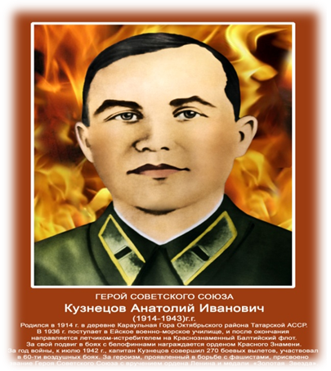
Кузнецов Анатолий Иванович - штурман 4-го гвардейского истребительного авиационного полка 61-й истребительной авиационной бригады Военно-воздушных сил Краснознамённого Балтийского флота, гвардии капитан.
Родился 27 февраля 1914 года в селе Караульная Гора Октябрьского района Татарии (ныне Нурлатский муниципальный район Республики Татарстан) в семье крестьянина. Русский. Окончил 7 классов школы и 3 курса Московского мукомольно-элеваторного техникума.
В Военно-Морском Флоте с 1936 года. В 1938 году окончил Ейское военно-морское авиационное училище имени товарища Сталина. В ноябре 1938 года был направлен в Военно-Воздушные силы Краснознаменного Балтийского флота.
Участник советско-финляндской войны 1939-40 годов. 21 апреля 1940 года за мужество и героизм, проявленные в боях белофиннами был награжден орденом Красного Знамени.
Участник Великой Отечественной войны с июня 1941 года. Участник обороны полуострова Ханко, обороны Таллина. В октябре 1941 года получил контузию при аварийной посадке подбитого самолета. Проходил лечение в Военно-морском госпитале.
Штурман 4-го гвардейского истребительного авиационного полка (61-я истребительная авиационная бригада, ВВС Балтийского флота) гвардии капитан Анатолий Кузнецов совершил 270 боевых вылетов, участвовал в 60 воздушных боях и в 57 штурмовых ударах, сбил 8 самолётов в воздухе, один уничтожил на земле.
19 января 1943 года, при выполнении задания по корректировке огня артиллерии, погиб в результате прямого попадания снаряда зенитной артиллерии противника. Его самолёт И-16 упал восточнее деревни Мустолово (ныне не существует, район массива Ново-Анненский-Медное Кировского района Ленинградской области), на левом берегу речки Мойка.
Указом Президиума Верховного Совета СССР от 22 февраля 1943 года за образцовое выполнение боевых заданий командования на фронте борьбы с немецко-фашистскими захватчиками и проявленные при этом мужество и героизм, гвардии капитану Кузнецову Анатолию Ивановичу присвоено звание Героя Советского Союза (посмертно).
Награждён орденом Ленина (22.02.1943, посмертно), 3 орденами Красного Знамени.
Его имя увековечено на мемориале в городе Кировск Ленинградской области и на мемориале «Борки» (аэродром военного времени) в районе посёлка Лебяжье Ломоносовского района Ленинградской области.

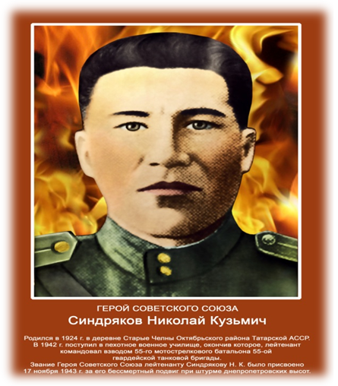
Синдряков Николай Кузьмич – командир мотострелкового взвода 55-й гвардейской танковой бригады (7-й гвардейский танковый корпус, 3-я гвардейская танковая армия, Воронежский фронт), гвардии лейтенант.
Родился 1 января 1924 года в селе Старые Челны ныне Нурлатского района Республики Татарстан в крестьянской семье. Чуваш. Окончил 7 классов.
Работал счетоводом в колхозе.
Призван в армию в 1942 году. В 1943 году окончил Саранское военное пехотное училище.
В действующей армии с 15 июля 1943 года. Сражался на Брянском, Центральном и Воронежском фронтах в составе 113-й (с 26 июля 1943 года – 55-й гвардейской) танковой бригады 15-го (с 26 июля 1943 года – 7-го гвардейского) танкового корпуса 3-й гвардейской танковой армии.
Участвовал с 19 июля по 15 августа 1943 года на Брянском (с 25 июля – на Центральном) фронте в Орловской стратегической наступательной операции «Кутузов» (12 июля – 18 августа 1943 года) – завершающей стадии битвы на Курской дуге.
Рота командира стрелковой роты мотострелково-пулеметного батальона 113-й танковой бригады гвардии лейтенанта Н.И.Синдрякова за время боевых действий с 19 июля по 8 августа 1943 года во время наступления на села Голубок, Гусево, Ямское, Никольское, Сергеевский, Кутафино, Свободный труд Орловской области уничтожила до 45 солдат и 1 офицера противника, 3 станковых и 2 ручных пулемета, 1 миномет. При наступлении на село Свободный труд Н.И.Синдряков из личного оружия уничтожил 7 вражеских солдат.
Награжден орденом Красной Звезды.
15 августа 1943 года 3-я гвардейская танковая армия была выведена в резерв Ставки Верховного Главнокомандования, 10 сентября 1943 года включена в состав Воронежского фронта.
Здесь Н.И.Синдряков участвовал в Сумско-Прилукской наступательной операции (26 августа – 30 сентября 1943 года) – составной части Черниговско-Полтавской стратегической операции. В ходе освобождения Левобережной Украины соединения 3-й гвардейской танковой армии 22 сентября первыми во фронте вышли к Днепру и форсировали его в районе села Великий Букрин Мироновского района Киевской области.
Особо отличился при форсировании Днепра.
Из наградного листа на присвоение звания Героя Советского Союза
Тов. Синдряков Н.К. в ночь на 22 сентября 1943 года, выйдя со своим взводом к берегу реки Днепр, под интенсивной бомбежкой вражеской авиации и массированным артиллерийско-минометным и пулеметным огнем, используя местный материал, построил переправочные средства – плоты и первым взошел на плот, увлекая за собой бойцов своего взвода. Организованно и благополучно переплыл Днепр, первым ступил на землю правого берега Днепра, вдохновляя бойцов лозунгами «За Родину, за Сталина!», продвинулся вперед на 200 – 300 метров и организовал умелую оборону, чем обеспечил дальнейший успех в переправе всего батальона.
Тов. Синдряков Н.К. за мужество и геройство достоин присвоения звания «Герой Советского Союза».
Командир 55 гвардейской танковой бригады гвардии подполковник Белоусов
27.09.1943 год
Указом Президиума Верховного Совета СССР от 17 ноября 1943 года за мужество и героизм, проявленные при форсировании Днепра, Синдрякову Николаю Кузьмичу присвоено звание Героя Советского Союза.
Н.И.Синдряков не дожил до получения высокой награды. Через два дня после подписания представления командиром бригады, 29 сентября 1943 года, он погиб в бою. Похоронен в селе Великий Букрин, в братской могиле, где установлен памятник погибшим советским воинам.
Именем Героя названы улицы в городе Нурлат Республики Татарстан, в селе Старые Челны.
Бюсты Н.И.Синдрякова установлены в селе Старые Челны и в городе Нурлат.
Награжден орденами Ленина (17.11.1943), Красной Звезды (9.08.1943).
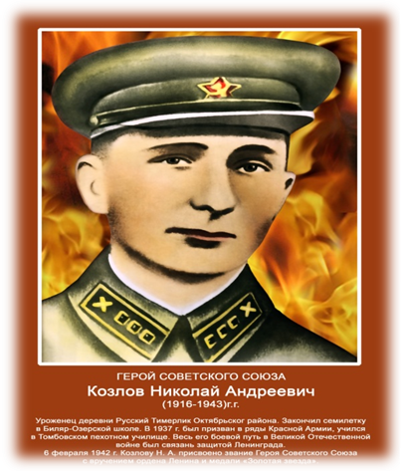
Козлов Николай Андреевич - помощник начальника штаба 749-го стрелкового полка 125-й стрелковой дивизии 55-й армии Ленинградского фронта, лейтенант.
Родился 12 октября 1916 года в посёлке Русский Акташ, ныне посёлок городского типа Альметьевского района Татарии, в крестьянской семье. Русский. Образование среднее.
В 1937 году был призван в Красную Армию и направлен в Тамбовское военное артиллерийской училище. Но учебу не закончил, осенью 1939 года с началом войны с Финляндией ушел добровольцем на фронт. Участвовал в боях с первого до последнего дня войны, окончил краткосрочные курсы младших лейтенантов. Был ранен, но вернулся в строй. После окончание войны был демобилизован. Жил в городе Угличе Ярославской области. Работал счетоводом в леспромхозе, техником-строителем.
Вновь призван в армию Угличским райвоенкоматом 9 мая 1941 года и был направлен в пограничные войска Прибалтийского особого военного округа. Начал службу в литовском городе Каунасе.
В боях Великой Отечественной войны с первых часов 22 июня 1941 года. Отступал с боями от города Каунаса (Литва) до Ленинграда (Санкт-Петербург). В ночь на 1 сентября 1941 года в районе деревни Хаболово Кингисеппского района Ленинградской области рота под командованием помощника начальника штаба 749-го стрелкового полка (125-я стрелковая дивизия, 55-я армия, Ленинградский фронт) лейтенанта Козлова Н.А. уничтожила до сорока гитлеровцев и доставила ценные разведданные. В сентябре 1941 года он был назначен командиром батальона.
В октябре - декабре 1941 года в боях под Ленинградом в районе города Колпино батальон под командованием лейтенанта Козлова Н.А. нанёс врагу существенный урон в живой силе и боевой технике. Сам командир всегда находился в местах наиболее ожесточенной схватки, вдохновляя бойцов личным примером, поднимал батальон в штыковую атаку. Так, 15 ноября, заметив группу немецких солдат и офицеров, продвигающихся к переднему краю нашей обороны, Козлов выбрал удобную позицию и огнем из ручного пулемета уничтожил свыше 30 немцев. За три месяца непрерывных боев на боевом счету батальона было до 300 солдат и офицеров противника.
В этих боях Козлов получил несколько ранений. Будучи раненным, не покидал поля боя и продолжал командовать батальоном, а подлечившись в медсанбате – возвращался в батальон. Одно из ранений, полученных в конце декабря, оказалось наиболее тяжёлым. На врачебной комиссии Козлову объявили, что при таком тяжелом ранении, какое он получил, при отсутствии трех пальцев на правой руке, комиссия и не имеет право оставлять его в армии. Но отважный офицер настоял на своем и вернулся на фронт.
Указом Президиума Верховного Совета СССР от 6 февраля 1942 года за образцовое выполнение боевых заданий командования и проявленные при этом геройство и мужество лейтенанту Козлову Николаю Андреевичу присвоено звание Героя Советского Союза с вручением ордена Ленина и медали "Золотая Звезда" (№ 629).
Продолжал сражаться на подступах к Ленинграду. Член ВКП(б) с 1942 года. В ноябре 1942 года был вновь ранен, и снова вернулся в свою часть. Всего за время боев отважный офицер получил 19 ранений, но ни разу не покинул поля боя.
Заместитель командира 185-го стрелкового полка по строевой части (224-я стрелковая дивизия) майор Козлов Н.А. в бою 10 октября 1943 года получил тяжёлое ранение, оказавшееся смертельными. В тот же день мужественный офицер скончался в 44-м отдельном медико-санитарном батальоне 224-й стрелковой дивизии.
Похоронен в городе-герое Ленинграде (ныне Санкт-Петербург) на территории Александро-Невской Лавры (Коммунистическая площадка).
Награждён орденом Ленина.
Именем Героя Советского Союза Н.А. Козлова названа улица в городе Нурлат (Республика Татарстан). В городе Самаре установлен его обелиск.

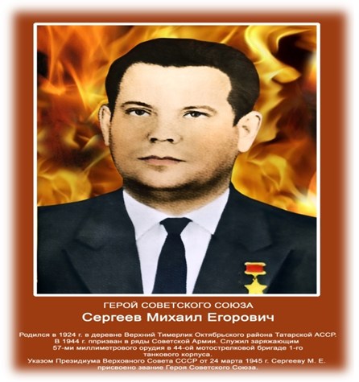
Сергеев Михаил Егорович - родился в 1924 г. в деревне Верхний Тимерлик Октябрьского района Татарской АССР. После раскулачивания его отца в 1930 году Михаила, вместе со всей семьёй, этапировали в посёлок Пыра Горьковской области.
5 ноября 1932 года отца Сергеева вновь арестовали и 19 января 1933 года приговорили к 10 годам концлагерей (реабилитирован в 1991 году). Однако, к счастью, Михаила не исключили из школы, и он смог её закончить в 1938 году. Вскоре смышленого паренька приняли на торфопредприятие завода № 80 им. Я.М. Свердлова учеником нормировщика.
Во время Великой Отечественной войны Михаила долгое время не брали в армию, так как он был сыном «врага народа». Однако в апреле 1944 года он поехал в Кривой Рог, где сумел записаться добровольцем в Рабоче-крестьянскую Красную Армию. С августа того же года — на фронтах Великой Отечественной войны, воевал заряжающим орудия 3-го мотострелкового батальона 44-й мотострелковой бригады 1-го танкового корпуса 2-й гвардейской армии 1-го Прибалтийского фронта. Участвовал в сражениях на территории Литовской ССР.
В августе 1944 года расчёт Сергеева участвовал в боях на высоте у деревни Кужяй. 18 августа 1944 года он отразил несколько немецких контратак, нанеся противнику большие потери. На следующий день Сергеев с товарищами подбил 4 танка противника. Когда из строя выбыли наводчик и замковый, он продолжал в одиночку вести огонь, подбив самоходную артиллерийскую установку «Фердинанд». После выхода из строя орудия Сергеев продолжал сражаться гранатами и автоматами. Всего же в тех боях расчёт Сергеева уничтожил 12 единиц бронетехники и порядка 150 вражеских солдат и офицеров.
Указом Президиума Верховного Совета СССР от 24 марта 1945 года за «мужество, отвагу и героизм, проявленные в борьбе с немецкими захватчиками», красноармеец Михаил Сергеев был удостоен высокого звания Героя Советского Союза с вручением ордена Ленина и медали «Золотая Звезда» за номером 8570.
Участвовал в советско-японской войне.
В 1946 году в звании старшины Сергеев был демобилизован и вернулся на Пыру.
В 1952 году был направлен на учёбу в Харьковское пожарно-техническое училище, после окончания которого переехал в Кисловодск, где работал в пожарной охране. Позднее переехал в Нефтекумск.
Умер 19 августа 1991 года, похоронен в Нефтекумске.
Был также награждён орденом Отечественной войны 1-й степени и рядом медалей.
В честь Михаила Сергеева в Дзержинске (Нижегородская область) и Нурлат (Татарстан) установлены бюсты.
В его честь была названа гимназия в городе Нурлат.

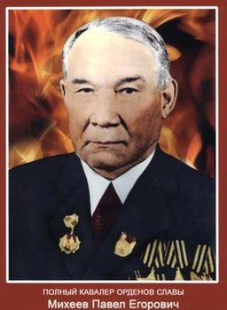
Михеев Павел Егорович - механик-водитель танка 65-го танкового полка (8-я гвардейская армия, 1-й Белорусский фронт), старшина.
Родился 7 (20) декабря 1912 года в городе Егоркино Октябрьского района Татарии в семье крестьянина. Русский. Член ВКП(б)/КПСС с 1960 года. Окончил 5 классов. Работал трактористом в колхозе.
В Красной Армии с 1934 по 1936 и с 1941 года. На фронте в Великую Отечественную войну с декабря 1941 года.
Механик-водитель танка 65-го танкового полка 8-й гвардейской армии 3-го Украинского фронта старший сержант Михеев в боях 16 — 23 декабря 1943 года в районе западнее города Запорожье в составе экипажа уничтожил противотанковое орудие, два пулемёта, четыре блиндажа и до пятнадцати гитлеровцев, чем помог пехоте выполнить боевую задачу.
21 января 1944 года за мужество и отвагу, проявленные в боях, старший сержант Михеев Павел Егорович награждён орденом Славы 3-й степени.
Механик-водитель танка того же полка и армии 1-го Белорусского фронта старшина Михеев 15 января 1945 года в районе железнодорожной станции Бервце (Польша) в составе экипажа вывел из строя три пушки, два миномёта и свыше десяти солдат противника.
4 февраля 1945 года приказом по 8-й гвардейской армии старшина Михеев Павел Егорович награждён орденом Славы 2-й степени.
Во время боя за населённый пункт Альтухбанд возле Берлина фашисты подожгли танк Михеева. Командир машины был убит и механик-водитель взял командование на себя. Он приказал экипажу выйти через нижний люк, потушить огонь и устранить повреждения. Под обстрелом врага, отбиваясь от гитлеровских автоматчиков, танкисты исправили свою машину и продолжили вести бой.
1 – 5 мая 1945 года Михеев во время уличных боёв на улицах Берлина и в окрестностях города уничтожил два танка, семь пушек, восемнадцать автомашин и до сорока солдат и офицеров противника.
Указом Президиума Верховного Совета СССР от 15 мая 1946 года за мужество, отвагу и героизм, проявленные в борьбе с немецко-фашистскими захватчиками старшина Михеев Павел Егорович награждён орденом Славы 1-й степени.
В 1945 году демобилизован. Вернулся на родину. Был председателем колхоза, а затем стал работать механиком.
Награждён тремя орденами Славы, медалями.
Умер 22 мая 1978 года.

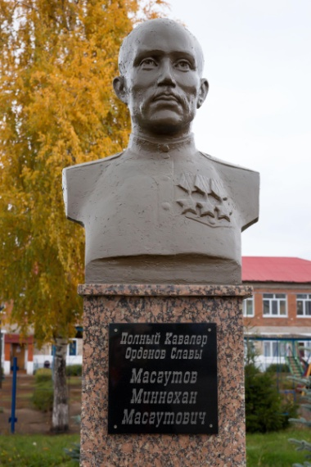
Масагудов Минахан Масгутович - сапер 504-го отдельного пулеметно-артиллерийского батальона (115-й укрепленный район, 33-я армия, 1-й Белорусский фронт), рядовой – на момент представления к награждению орденом Славы 1-й степени.
Родился в 1895 году в деревне Ерыкла, ныне Нурлатского района Республики Татарстан, в семье крестьянина. Татарин. Образование начальное. Участник 1-й мировой войн, награжден Георгиевским крестом. Вернувшись на родину, работал плотником.
В 1943 году был призван в Красную Армию Октябрьским райвоенкоматом Татарской АССР. В боях Великой Отечественной войны с мая 1943 года. Воевал на 1-м Белорусском фронте, сапером в составе 504-го отдельного пулеметно-артиллерийского батальона 115-го укрепленного района.
24 июня 1944 года при прорыве укрепленной обороны у города Рогачёв (Гомельская область Белоруссия) рядовой Масагудов под сильным артиллерийским огнем противника проделал 6 проходов в минных полях противника, создал благоприятные условия для быстрого продвижения пехоты к траншеям противника.
Приказом по войскам 48 армии (№433/н) от 27 июля 1944 года рядовой Мосыгудов Минихан награжден орденом Славы 3-й степени (№120631)
27-28 февраля 1945 года в районе города Каллис (ныне Калиш-Поморски, в Западно-Поморское воеводство, Польша) рядовой Масыгудов с саперами батальона в сложных условиях под сильным огнем противника оборудовали на высоте наблюдательный пункт. В период наступления с 2 февраля по 5 марта в составе группы саперов разминировал три заминированных противником моста, лично извлек 80 мин.
Приказом по войскам 3-й ударной армии (37/н) от 29 марта 1945 года рядовой Масыгудов Минныхан награжден орденом Славы 2-й степени (не вручен).
22 апреля 1945 года при форсировании реки Нейсе севернее города Губен (ныне город Губин, Любушское воеводство, Польша) рядовой Масагудов проделал 3 прохода в минных полях противника, извлек 18 противотанковых мин.
Ефрейтор Мосагудов Минахан погиб в бою 24 апреля 1945 года на подступах к городу Берлину.
Указом президиума Верховного Совета СССР от 15 мая 1946 года за образцовое выполнение заданий командования в боях с немецко-фашистскими захватчиками младший сержант Масагудов Минахан награждён орденом Славы 1-й степени (не вручен). Стал полным кавалером ордена Славы.
Награжден орденами Славы 3-х степеней.

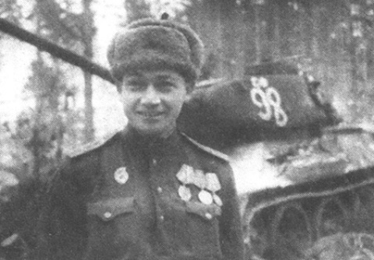
Волков Александр Александрович - (1920-2010). Лишь спустя больше полувека после Победы заслуженная награда нашла уроженца Вишневой Поляны А.Волкова. Фронтовик был трижды ранен и три раза за проявленные отвагу, бесстрашие и героизм представлялся к присвоению звания Героя советского Союза.

Немало доблестных страниц было вписано в историю города в годы Великой Отечественной войны. За героизм, проявленный в боях с немецкими захватчиками, Анатолий Кузнецов, Николай Синдряков, Николай Козлов, Михаил Сергеев удостоены звания Героя Советского Союза, Александр Волков - звания Героя Российской Федерации, Павел Михеев и Миннехан Масгутов стали полными кавалерами ордена Славы трех степенй.
Тысячи нурлатцев награждены боевыми орденами и медалями. О многом говорит и то, что в ряды героев войны вливаются и герои труда, более двух десятков тружеников награждены орденом Ленина. Наш Нурлат - Отечества большого лишь малая частица. Он продолжает свое служение ему, как и в годы войны, и после Победы...

Приложение 2.

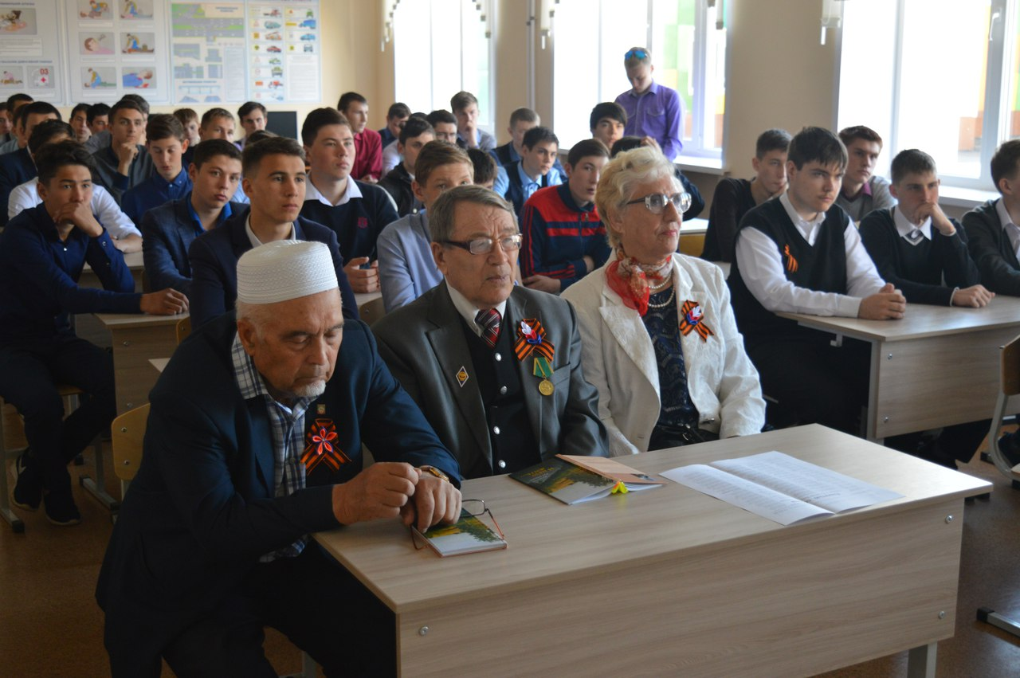

8 мая 2020 года в техникуме был проведено внеклассное мероприятие для студентов 1 курса «Мой край в годы Великой отечественной войны. Ежедневный подвиг наших земляков в тылу и на фронте», посвященный 75-й годовщине Победы в Великой Отечественной войне над фашистской Германией.
Перед студентами выступили заслуженный работник нефтяной промышленности РФ и РТ, почетный гражданин города Нурлат Исхак Гарифуллович Валиуллин, член союза журналистов СССР, РФ и РТ, почетный гражданин города Нурлат Валентин Михайлович Бурайкин и его супруга Ираида Николаевна.
75 лет назад отгремели последние орудийные залпы. Годы, отделяющие нас от победного дня, – срок, равный жизни зрелого человека. За это время возмужали не только те, кто встретил войну мальчишками, но и родившиеся во время грозного лихолетья, и даже те, кому довелось увидеть свет во вторую половину сороковых. Но всех вас объединяет память….
Каждый человек хранит в памяти какой-то момент в своей жизни, который кажется ему вторым рождением, переломом во всей дальнейшей судьбе. Война живет в душе переживших ее такими воспоминаниями, что они никогда не смогут забыть ее, как не смогут забыть, что родились когда-то.
9 мая многонациональный народ нашей страны отметил одну из величайших и славных дат своей истории – 75-ую годовщину Победы в Великой Отечественной войне. Для нас, россиян, этот день является воистину святым и светлым праздником. В этот день Отечество наше чествует воинов-победителей, славит мужество и отвагу своих сынов и дочерей, каждого, кто сделал все, чтобы пришла весна Победы сорок пятого. А среди них и те, кого называют «детьми войны».

